Министерство науки и высшего образования Российской Федерации

Федеральное государственное бюджетное образовательное  
учреждение высшего образования

**ИРКУТСКИЙ НАЦИОНАЛЬНЫЙ ИССЛЕДОВАТЕЛЬСКИЙ**

**ТЕХНИЧЕСКИЙ УНИВЕРСИТЕТ**

Институт информационных технологий и анализа данных

Допускаю к защите

Руководитель Л.С Вахрушева

подпись, И.О. Фамилия

*Разработка программного обеспечения для учета напитков в баре*

Наименование темы

Пояснительная записка

к курсовой работе по дисциплине

«Технологии разработки программных комплексов»

1.07.00.00 ПЗ

обозначение документа

|  |  |  |  |  |  |
| --- | --- | --- | --- | --- | --- |
| Выполнил студент | АСУб-20-2 |  |  |  | П.М.Василенкова |
| шифр группы |  | подпись |  | И. О. Фамилия |
|  |  |  |  |  |
| Нормоконтроль |  |  |  |  | Л.С. Вахрушева |
|  |  | подпись |  | И.О. Фамилия |

Курсовая работа защищена с оценкой ___________ ______________

**Иркутск 2022 г.**

Министерство науки и высшего образования Российской Федерации

Федеральное государственное бюджетное образовательное  
учреждение высшего образования

ИРКУТСКИЙ НАЦИОНАЛЬНЫЙ ИССЛЕДОВАТЕЛЬСКИЙ

ТЕХНИЧЕСКИЙ УНИВЕРСИТЕТ

ЗАДАНИЕ

НА КУРСОВУЮ РАБОТУ

**По курсу** «Технологии разработки программных комплексов»_____________

|  |  |
| --- | --- |
| **Студенту(-ке)** | Василенковой Полине Михайловне |
| **Тема работы:** | Разработка программного обеспечения для учета напитков в |
|  | баре |

|  |  |
| --- | --- |
| **Исходные данные:** |  |
| Разработка программного обеспечения для учета напитков в баре | |
|  | |

**Рекомендуемая литература:**

Графическая часть на   -   листах.

Дата выдачи задания “ ” сентябрь 2023 г.

|  |  |  |  |  |
| --- | --- | --- | --- | --- |
| Задание получил |  |  |  | П.М.Василенкова |
|  |  | подпись |  | И.О. Фамилия |

Дата представления работы руководителю “ ” декабрь 202 г.

|  |  |  |  |  |
| --- | --- | --- | --- | --- |
| Руководитель курсовой работы |  |  |  | Л.С. Вахрушева |
|  |  | подпись |  | И.О. Фамилия |

Содержание

1. Описание предметной области 4

1.1 Введение в предметную область 4

1.2 Цель проекта 5

1.3 Задачи для достижения цели 5

1.4 Теория 5

1.5 Проблема 6

1.6 Актуальность 7

2 Обзор существующих программных средств 8

3 Процесс AS IS vs TO BE 11

4 Описание вариантов использования 13

5 Описание сценариев использования 14

6 Выборка требований и постановка задачи 15

7 Выбор и обоснование средств проектирования и реализации 17

8 Проектирование архитектуры приложения 18

9 Проектирование хранилища данных 19

10 Проектирование пользовательского интерфейса 21

Заключение 28

Список использованных источников 29

# **Описание предметной области**

## **Введение в предметную область**

Бар — это заведение, где предлагаются различные напитки. Разработка системы учета для бара важна для эффективного управления его ресурсами, контроля надбавок и убытков, а также оптимизации работы персонала.

Разработка учета напитков в баре – это процесс создания системы, которая позволяет эффективно контролировать и отслеживать все стадии процесса обслуживания и предоставления напитков в баре.

Учет напитков в баре является ключевым аспектом успешной работы и управления баром. Это включает в себя учет всех поступлений и расходов напитков, контроль за складскими запасами, правильное учет веса и объема каждого напитка, а также отслеживание и анализ данных о продажах и потреблении напитков. Одной из важных задач системы учета в баре является контроль складского запаса напитков. Система должна отслеживать количество и виды напитков на складе, а также контролировать, когда и в каком количестве необходимо заказывать дополнительные поставки.

Также разработка учетной системы для бара должна обеспечивать контроль над продажами напитков. Она должна фиксировать, сколько и каких напитков было продано за определенный период, что позволяет отслеживать популярность и популярные комбинации напитков, а также контролировать потери и несоответствия в расчетах. Наконец, система учета для бара должна иметь возможность контролировать работу персонала. Она должна отслеживать, сколько напитков продали каждый бармен, что позволяет оценить его производительность и эффективность работы, а также обнаружить возможные случаи мошенничества или неправильного расчета цен.

Разработка учета напитков в баре требует внедрения специализированного программного обеспечения, которое позволяет автоматизировать процессы учета и контроля. Такое ПО может предлагать функции, такие как сканирование штрих-кодов на бутылках или использование электронных весов для точного измерения объема напитков.

Важным аспектом при разработке системы учета напитков в баре является грамотная настройка параметров и правил работы программы. Это позволяет учесть особенности каждого конкретного бара, его ассортимент, предпочтения клиентов и стандарты обслуживания.

В целом, разработка системы учета для бара помогает увеличить эффективность его работы, снизить потери и увеличить прибыль. Она позволяет контролировать запасы, отслеживать продажи и оценивать работу персонала, обеспечивая более точное и эффективное управление баром.

Итак, разработка учета напитков в баре – это сложный и ответственный процесс, который требует внимания к деталям, использования специализированного программного обеспечения и грамотной настройки его параметров. Однако, правильно разработанная система учета помогает бару значительно повысить эффективность и контроль над процессом обслуживания и предоставления напитков.

## **Цель проекта**

Цель данного проекта, является разработать систему учета напитков в баре. А именно автоматизировать учет и контроль запасов напитков в баре для оптимизации процессов управления складскими запасами и предотвращения нехватки или излишков товара. Создание системы учета, которая позволит эффективно отслеживать поступления и расходы каждого вида напитков, а также контролировать изменения в запасах напитков на основе продаж и остатков. Обеспечение возможности ведения детальных записей о продажах, включая информацию о дате, времени, количестве и типе напитка, а также сумме продажи. Повышение эффективности работы персонала по учету и контролю запасов напитков в баре, освобождение времени для выполнения других задач и увеличение надежности отчетности.

## **Задачи для достижения цели**

Одна из задач для достижения цели учета напитков в баре состоит в автоматизации системы. Шаги для достижения этой задачи можно определить следующим образом:

1. Исследовать и проанализировать требования: учесть основные потребности и требования бара в учете напитков, такие как отслеживание продаж, контроль запасов, учет стоимости напитков и т.д.

2. Спроектировать систему учета: Создание дизайна и функциональных спецификаций программного решения, определение базы данных для хранения информации о напитках, количестве на складе, продажах и т.д.

3. Разработать программного решения: Создание программного кода на основе спецификаций, реализация функций учета, включая добавление напитков в систему, отслеживание продаж, генерацию отчетов и т.д.

4. Протестировать и отладить: Проведение тестирования программного решения на различных сценариях использования, исправление ошибок и устранение неполадок.

5. Внедрить и обучить персонал: Установка программного решения на компьютеры в баре, обучение персонала его использованию, оказание необходимой поддержки и содействия в первые дни работы с системой.

6. Производить поддержку и совершенствовать: Предоставление технической поддержки, обновление программного решения в соответствии с изменяющимися потребностями и требованиями бара.

Разработка и внедрение такого программного решения поможет автоматизировать учет напитков в баре, ускорить процессы продаж и контроля запасов, а также обеспечить большую точность и эффективность ведения учета.

## **Теория**

Существует несколько теорий по созданию бара:

Теория поиска уникальной концепции бара, которая отличает его от остальных и привлекает определенную целевую аудиторию. Это может быть что-то вроде тематического бара (например, 80-х годов), специализированного бара или бара, сосредоточенного на определенной культуре или кухне.

Теория обслуживания и гостеприимства: Эта теория утверждает, что ключевым фактором успешного бара является высокий уровень обслуживания и гостеприимства. Владельцы бара должны стремиться к созданию приветливой и дружественной атмосферы, обеспечению быстрого и внимательного обслуживания, а также установлению хороших отношений с постоянными клиентами.

Теория местоположения: Эта теория сосредоточена на выборе идеального места для бара. Важно учитывать факторы, такие как близость к деловым районам или туристическим достопримечательностям, наличие парковки или удобное транспортное сообщение, либо же рассматривать возможность открытия бара в более уединенной области с привлекательным видом или атмосферой.

Теория маркетинга и продвижения: Эта теория подразумевает, что успешный бар должен иметь хорошо продуманную маркетинговую стратегию для привлечения клиентов. Это включает в себя использование социальных медиа, поощрение клиентов к посещению бара через акции и специальные предложения, создание интересных эвентов и тематических вечеринок.

Теория качества и разнообразия напитков и блюд: Эта теория утверждает, что качество и разнообразие предлагаемых напитков и блюд являются ключевыми факторами успешности бара. Владельцам следует стремиться к выбору качественных ингредиентов, предлагать широкий выбор напитков и блюд, а также внимательно следить за вкусовыми предпочтениями своей целевой аудитории.

Однако важно отметить, что каждый бар уникален и может использовать комбинацию различных теорий, чтобы достичь успеха. Создание бара — это творческий процесс, и в итоговом плане успешным оказывается то, что работает на конкретном рынке и привлекает свою аудиторию.

## **Проблема**

При разработке учета напитков в баре могут возникнуть следующие проблемы:

1. Некачественная инвентаризация: если бармен неправильно отчитывается о всех использованных ингредиентах и не соблюдает процедуры инвентаризации, то будет сложно узнать точное количество и стоимость использованных напитков.
2. Учет невозвратных потерь: Некоторые напитки могут испаряться, наливаться в неправильные стаканы или быть пролитыми. Все это приводит к неправильному учету потребленных напитков и может привести к большим финансовым потерям.
3. Непонятные тарифы: если у бара нет четких и понятных тарифов на напитки, то это может вызвать разногласия между барменами и клиентами, а также сложности в учете и расчете стоимости заказов.
4. Недостаточно эффективная система учета: если у бара нет автоматизированной системы учета, то работники должны будут вносить данные вручную, что может привести к ошибкам и задержкам. Это также затрудняет отслеживание продаж и статистику по напиткам.
5. Кража и мошенничество: в баре могут возникать случаи краж и мошенничества со стороны работников. Это может приводить к неправильному учету напитков и убыткам для бара.
6. Регуляторные требования: в различных странах и регионах существуют различные правила и требования для учета алкогольных напитков. Если бар не соблюдает эти требования, это может привести к штрафам, отзыву лицензии или закрытию заведения.

Для решения этих проблем необходимо внедрить эффективную систему учета, обучить персонал правильной инвентаризации и ликвидации потерь, установить четкие и понятные тарифы, обеспечить надежность и безопасность системы, а также соблюдать требования регуляторных органов.

## **Актуальность**

Разработка учета напитков в баре является актуальной по нескольким причинам:

1. Контроль над запасами: Учет напитков помогает барменам и владельцам бара контролировать запасы алкоголя и других напитков. Это помогает избежать недостатка товаров или потерь из-за неадекватного использования ресурсов.

2. Финансовая эффективность: Учет напитков позволяет более эффективно управлять затратами на запасы, так как он помогает выявить предпочтения клиентов и реагировать на изменения спроса. Это позволяет сэкономить деньги на товарах, которые не пользуются популярностью, и инвестировать в больше напитков, которые пользуются спросом.

3. Управление продажами: Учет напитков помогает анализировать продажи и узнавать о том, какие напитки более популярны у клиентов. Это позволяет барменам и владельцам бара принимать решения о дополнении ассортимента, повышении или снижении цен на различные напитки и улучшении предложения, чтобы привлечь больше клиентов.

4. Соблюдение законодательства: Учет напитков также необходим для соблюдения законодательства, связанного с алкоголем. Для баров важно точно учитывать продажи алкогольных напитков, чтобы следовать законам и предотвращать незаконную продажу алкоголя несовершеннолетним или в неразрешенных местах.

Таким образом, разработка учета напитков в баре является актуальной задачей, помогающей оптимизировать управление запасами, финансовые потоки и повысить качество обслуживания клиентов.

# **2 Обзор существующих программных средств**

Существуют несколько программ для автоматизации бара, такие как iiko, restik, r_keeper, Tillypad и т.д. Вкратце о компаниях и их ПО:

Iiko - софт отечественного производителя, поэтому система разработана с учетом специфики российских заведений общественного питания. Систему чаще всего предпочитают использовать в работе профессионалы, которым нужно четкое построение процессов, расширенная отчетность, а также поддержание стандартов предприятия.

К системе можно одновременно подключить несколько баров, что будет особенно удобно владельцам сети заведений. Масштабироваться с одного заведения на несколько достаточно легко, кроме того, можно получить централизованную отчетность как по всем заведениям в целом, так и по каждому отдельно. Есть возможность настройки расширенных управленческих отчетов.

Подключить систему можно без остановки работы заведения, а настроить ПО можно удаленно. Оборудование, если оно требуется, нужно настраивать на месте.

Благодаря программе можно автоматизировать закупки, прогнозировать и анализировать продажи, повысить производительность труда, быстрее получить результаты инвентаризации, сформировать программу лояльности и управлять ею, а также видеть результаты маркетинговых активностей. Программа iiko оснащена системой событийного видеонаблюдения, которая поможет разрешить конфликтные ситуации и выявить виновных.

Владелец заведения в режиме онлайн сможет своевременно планировать расходы, контролировать прибыль и убытки, а также реагировать на любые отклонения показателей благодаря профессиональной отчетности.

Благодаря гибкому ценообразованию, базовый функционал могут получить не только крупные предприятия, но и небольшие, причем вложения окупаются в короткие сроки.

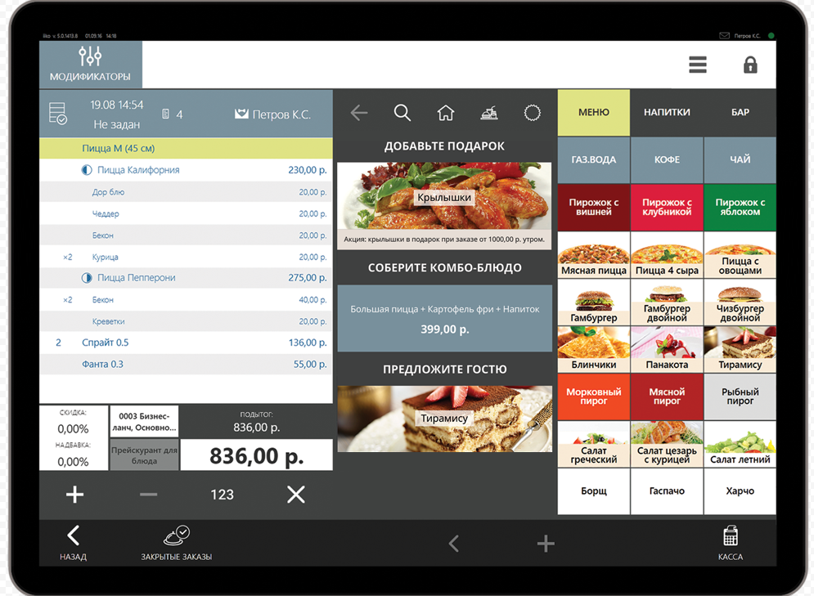

Рисунок 1 - Программное обеспечение iiko

Также существует еще одна система – restik.

Главный плюс программы в том, что она следит за полным циклом работы заведения: от закупки продуктов до создания бонусных предложений для клиентов. Интерфейс программы простой и понятный, разобраться в нем сможет разобраться даже начинающий пользователь.

Работает Restik через облачную систему, а все вычисления происходят на сервере разработчиков. Поэтому руководству бара не нужно будет докупать дополнительное оборудование – для полноценной работы хватит личных смартфонов работников. Кстати, внезапное отключение интернета не сорвет работу программы. Она начнет работать в автономном режиме, а затем синхронизирует данные с сервером. Настроить систему и начать работу можно за 15 минут в простом и понятном интерфейсе – и это несложно. Также у создателей Restik есть достаточно объемная база знаний с видео инструкциями.

Как это обычно бывает с облачными системами, Restik работает по модели подписки. Стоимость месяца работы программы начинается от 1290 рублей. При этом не нужно докупать какие-то дополнительные модули или услуги – весь функционал уже включен в эту сумму. Разработчики предусмотрели бесплатный пробный период в 14 дней с полным набором функций.

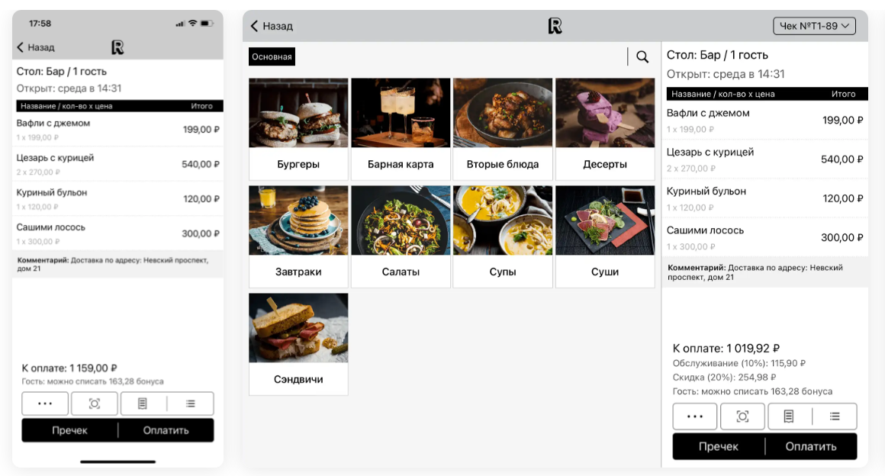

Рисунок 2 - Программное обеспечение Restik

Однако, можно сделать вывод, что не во всех программа понятный пользовательский интерфейс. В разрабатываемой программе, удобный и интуитивно понятный пользовательский интерфейс, который делает использование программы легким и быстрым. Программа включает в себя понятные кнопки и меню, легкую навигацию и возможность быстрого доступа ко всем функциям программы. Одним из главных приоритетов моей программы, является наличие инструкции для приготовления напитков в баре, что упрощает работу бармену. Тем самым, бармен сразу увидит количество имеющихся ингредиентов и сможет понять, хватает ли ингредиентов для приготовления напитка.

# **3 Процесс AS IS vs TO BE**

IDEF0 (Integration Definition for Function Modeling) - это методология, которая позволяет моделировать и описывать бизнес-процессы. Для разработки учета напитков в баре можно применить следующую IDEF0 модель:

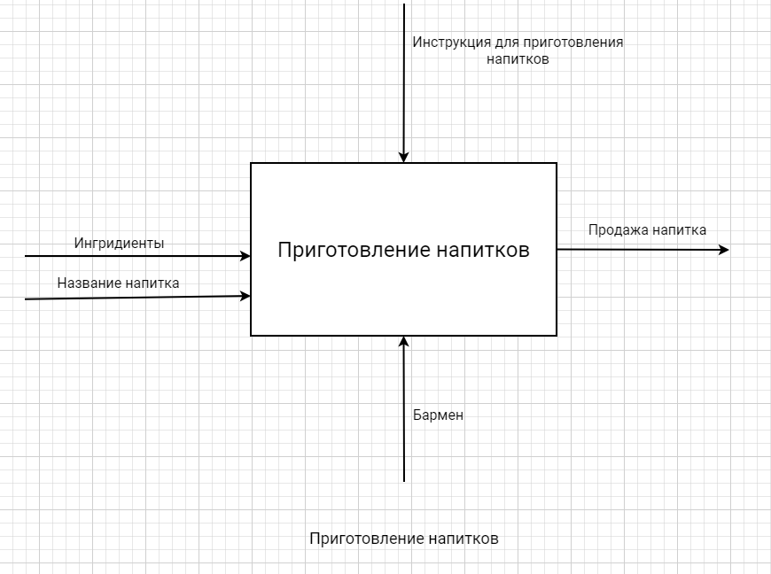

Рисунок 1 - Процесс AS IS (Приготовление напитков)

AS IS включает в себя один блок: приготовление напитков. В данном блоке, бармен готовит напитки, без возможности проверить наличие ингредиентов в баре.

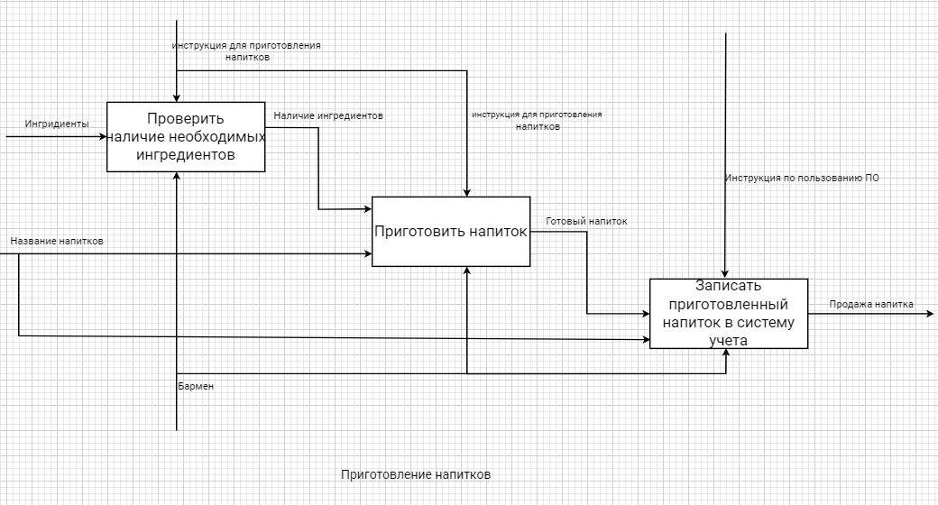

Рисунок 2 - Процесс TO BE (Приготовление напитков)

При моделировании процесса приготовления напитка, модель IDEF0 включает в себя следующие блоки:

1. Проверка наличия необходимых ингредиентов: В этом блоке представлена функция проверки наличия ингредиентов, бармен проверяет наличие всех необходимых ингредиентов и их соответствие рецепту.
2. Приготовление напитка: В этом блоке представлена функция приготовления напитка, бармен смешивает ингредиенты в соответствии с рецептом, используя правильные пропорции и технику приготовления.
3. Запись приготовленных напитков в систему: В этом блоке представлена функция проведения документа через терминал программы.

Модель IDEF0 позволяет более полно и точно представить процесс приготовления напитка в баре, включая все входы, процессы и выходы. Она также может быть использована для оптимизации процесса и улучшения качества обслуживания клиентов.

# **4 Описание вариантов использования**

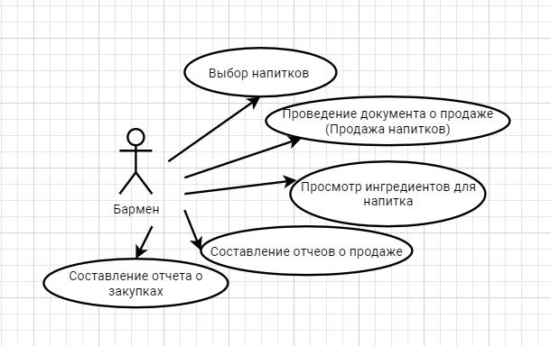

Рисунок 1 - Диаграмма вариантов использования

С точки зрения бармена, для него нужна не сложная и понятная программа, чтобы он мог быстро обслужить клиента. К функциям программы относится:

Учет и хранение информации о наличии и количестве напитков: разработка позволяет вносить информацию о всех представленных в баре напитках и следить за их наличием на складе. Таким образом, бармены и менеджеры могут легко управлять запасами и делать заказы при необходимости.

Проведение документа о продажи: с помощью разработки можно проводить продажи напитков и автоматически отслеживать количество проданных единиц. Это позволяет проводить анализ популярности различных напитков и оптимизировать ассортимент бара.

Генерирование отчетов и аналитика: разработка может предоставлять возможность генерировать различные отчеты и проводить аналитические исследования на основе данных о продажах напитков. Такие отчеты могут показать популярность разных напитков, влияние акций или изменения цен на продажи и т. д.

Интеграция с платежными системами: разработка может быть интегрирована с платежными системами для автоматического списания средств при продаже напитка. Это снижает вероятность ошибки и облегчает процесс оплаты для клиентов.

Данные варианты использования разработки учета напитков в баре позволяют улучшить эффективность работы, оптимизировать управление запасами и ассортиментом, а также проводить анализ и аналитику для более продуктивного бизнеса.

# **5 Описание сценариев использования**

Программа по учету напитков в баре предназначена для облегчения и автоматизации процесса учета и управления запасами напитков в баре. Один из сценариев использования программы это продажа напитков. Бармен может использовать программу для оформления заказов от посетителей. Он выбирает напитки из списка, указывает количество и добавляет в чек. Программа автоматически вычитает проданные напитки из инвентаря и обновляет общую стоимость заказов.

Также, следующим сценарием может стать просмотр отчетов. Владелец бара может использовать программу для просмотра различных отчетов, связанных с учетом напитков. Например, он может проверить товарооборот, анализировать самые популярные напитки, а также получить информацию о прибыли и затратах на закупку напитков.

Еще сотрудник бара может использовать программу для отслеживания остатков напитков на складе и автоматического получения уведомлений о необходимости пополнения запасов. Это помогает предотвратить нехватку напитков и своевременно заказать дополнительные единицы.

В целом, программа по учету напитков в баре значительно упрощает процесс учета запасов, продаж, а также обеспечивает владельца бара необходимой информацией для принятия управленческих решений на основе анализа данных.

# **6 Выборка требований и постановка задачи**

Одной из важных частей работы владельца или менеджера бара является эффективная учет напитков, чтобы иметь точные данные о продажах, запасах и доходах. Для этого необходимо разработать систему учета напитков, которая будет отвечать основным требованиям операционного процесса заведения.

Для начала необходимо выявить основные требования к системе учета напитков, которые могут содержать следующую информацию:

1. Категории напитков: разделение напитков по типам (алкогольные, безалкогольные и пр.).
2. Единицы измерения: определение стандартных единиц измерения напитков (литры, миллилитры, бутылки и др.).
3. Карта напитков: создание карты напитков, которая будет содержать список доступных напитков с указанием их названия, категории, цены и прочей информации.
4. Учет количества: отслеживание количества остатков напитков на складе, которые будут меняться по мере продажи или закупки.
5. Продажи: учет проданных напитков, включая информацию о количестве, цене, сумме продаж и прочем.
6. Меню и специальные предложения: возможность создания и обновления меню напитков.
7. Отчетность: генерация отчетов о продажах, запасах, расходах, прибыли и других финансовых показателях.

После выработки требований необходимо поставить задачи по разработке системы учета напитков, которые могут быть следующими:

1. Анализ и выбор подходящей системы: исследование существующих программных решений или разработка новой системы.

2. База данных: создание структуры базы данных, в которой будет храниться информация о напитках, продажах, запасах и прочем.

3. Разработка интерфейса: создание удобного и интуитивно понятного интерфейса для работы с системой учета напитков.

4. Функциональность: внедрение функциональных возможностей по учету остатков, заказам, продажам и генерации отчетов.

5. Тестирование и отладка: проведение тщательного тестирования системы учета напитков для выявления и исправления возможных ошибок и недочетов.

6. Внедрение и обучение персонала: внедрение системы учета напитков в работу бара и обучение сотрудников ее использованию.

7. Поддержка и сопровождение: обеспечение дальнейшей поддержки и сопровождения системы, включая исправление ошибок и добавление новых функций.

# **7 Выбор и обоснование средств проектирования и реализации**

Система программ «1С: Предприятие 8» включает в себя платформу и прикладные решения, разработанные на ее основе. Система «1С: Предприятие 8» предназначена для автоматизации деятельности организаций и частных лиц. Сама платформа «1С: Предприятие 8» не является программным продуктом для конечных пользователей, которые обычно работают с одним или несколькими прикладными решениями (конфигурациями), разработанными на данной платформе. Такой подход позволяет автоматизировать различные виды деятельности, используя единую технологическую платформу «1С: Предприятие 8».

При выборе средств проектирования и реализации была выбрана программа «1С: Предприятие 8». По нескольким причинам, такие как:

– Платформа «1С: Предприятие 8» является многопользовательской системой, которая позволяет одновременно работать с данными нескольким пользователям, что особенно важно для бара, где могут быть несколько барменов, официантов и менеджеров. Каждый из них может иметь свой уровень доступа к системе, чтобы необходимая информация была доступна только нужным людям;

– 1С имеет интуитивно понятный пользовательский интерфейс, что упрощает работу с программой даже для непрофессионалов. Множество функций и возможностей позволяют гибко настроить систему под конкретные потребности бара;

– Может интегрироваться с различными программами и системами, такими как система складского учета, система учета финансов и другие. Это позволяет автоматизировать и синхронизировать работу различных подразделений и процессов в баре;

– Система учета в «1С: Предприятие 8» позволяет контролировать остатки и движение напитков по складу и бару. Это позволяет оперативно отслеживать текущие остатки, контролировать реализацию, проводить инвентаризации и анализировать данные по продажам.

– Платформа «1С: Предприятие 8» позволяет гибко настраивать учетные регистры, справочники, виды учета и документы, что важно для адаптации системы учета под специфику барного бизнеса.

Таким образом, выбор «1С: Предприятие 8» для разработки учета напитков в баре обоснован его интеграционными возможностями, гибкостью настроек, возможностью учета технологических операций, контролем за остатками и движением товаров, а также анализом и отчетностью.

# **8 Проектирование архитектуры приложения**

Файловый вариант работы рассчитан на персональную работу одного пользователя, но также доступна и многопользовательская работа в локальной сети. Параллельное проведение документов в этом режиме невозможно. В среднем, в файловом режиме одновременно могут работать около 10-ти пользователей. В среднем, в файловом режиме одновременно могут работать около 10-ти пользователей (см. рисунок 1).

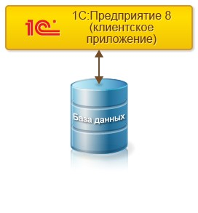

Рисунок 1 - Файловый режим работы

Толстый клиент (для которого требуются широкополосные каналы связи). В этом режиме возможна разработка и отладка прикладного решения (запуск Конфигуратора). В толстом клиенте можно выполнять обращение к базе данных, делать какие-то вычисления. Этот режим также использовался при переходе с версии 8.1. В нем запускался пользовательский режим (обычное приложение). Продолжает использоваться при необходимости запуска некоторых старых внешних обработок, а также в некоторых конфигурациях (для которых переход с версии 8.1 полностью не завершен).

При файловом режиме работы вся информационная база (база данных, конфигурация) хранится в файле 1Cv8.1CD. При файловом режим работы происходит имитация клиент-серверного режима работы, поэтому всё равно нужно придерживаться клиент-серверного механизма разработки.

# **9 Проектирование хранилища данных**

Приложение толстый клиент напрямую обращается к информационной базе и получает ответ. Если файл 1Cv8.1CD превышает 4 Гб. Самый раз задуматься о переходе на клиент-серверный вариант работы. Для перехода с файлового режима на клиент-серверный достаточно выгрузить информационную базу в формате dt и далее загрузить в информационную базу, созданную на сервере.

В физической модели базы данных «1С: Предприятие» для учета напитков в баре могут быть использованы сущности, показанные в таблицах 1-6.

Таблица 1 ***–*** Сущность «Валюты» и ее атрибуты

|  |  |
| --- | --- |
| **Атрибут** | **Описание** |
| Наименование | Строка (30) |
| Код | Число (9) |
| Курс | Число (10) |
| Период | Дата |

Таблица 2 – Сущность «Контрагенты» и ее атрибуты

|  |  |
| --- | --- |
| **Атрибут** | **Описание** |
| Наименование | Строка (30) |
| Код | Число (9) |
| ИНН | Число (10) |
| Адрес | Строка (50) |

Таблица 3 - Сущность «Товары» и ее атрибуты

|  |  |
| --- | --- |
| **Атрибут** | **Описание** |
| Наименование | Строка (30) |
| Код | Число (9) |
| Цена | Число (10) |
| Изготовитель | Ссылка |

Таблица 4 – Сущность «Склад» и ее атрибуты

|  |  |
| --- | --- |
| **Атрибут** | **Описание** |
| Наименование | Строка (30) |
| Код | Число (3) |
| Адрес | Строка (100) |

Таблица 5 – Сущность «Документ поступления товара» и ее атрибуты

|  |  |
| --- | --- |
| **Атрибут** | **Описание** |
| Дата | Дата |
| Номер | Число (9) |
| Контрагент | Ссылка |
| Склад | Ссылка |

Таблица 6 – Сущность «Документ реализации товара» и ее атрибуты

|  |  |
| --- | --- |
| **Атрибут** | **Описание** |
| Дата | Дата |
| Номер | Число (9) |
| Контрагент | Ссылка |
| Склад | Ссылка |

Далее продемонстрируем связь сущностей на рисунке 2.

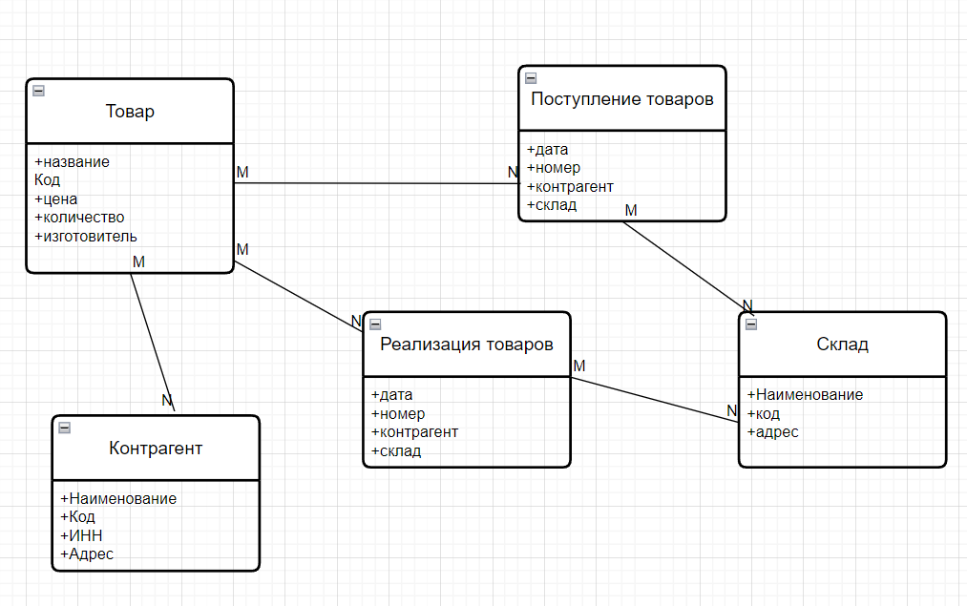

Рисунок 2 - Связь сущностей

# **10 Проектирование пользовательского интерфейса**

Верхнеуровневое определение экранов (см. рисунок 3)

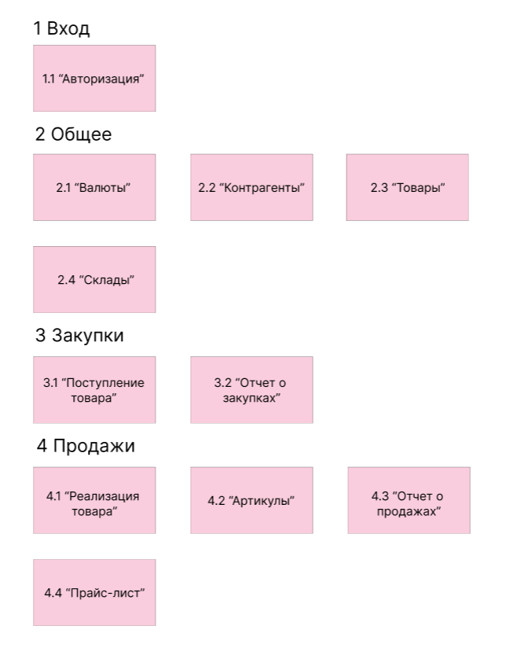

Рисунок 3 - Группировка экранов по разделам

В качестве нормативно-справочной информации используются справочники из системы 1С.

Одним из справочников являются валюты, она нужно для обеспечения правильного и удобного использования валюты в различных финансовых операциях и процессах (см. рисунок 4).

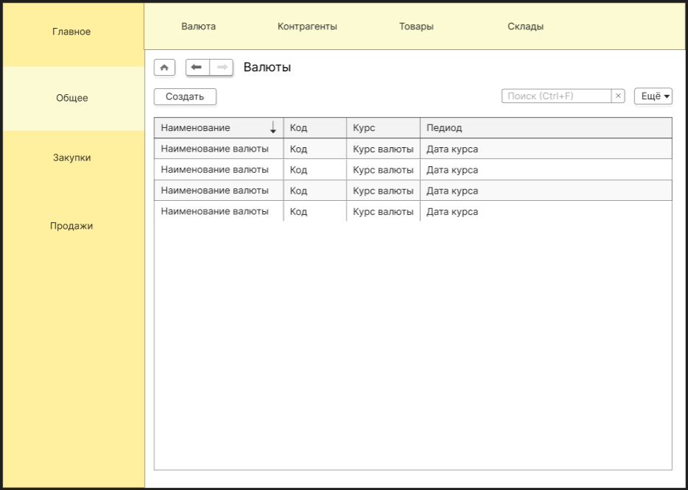

Рисунок 4 - Справочник «Валюты»

Следующим справочником являются контрагенты. Он необходим для хранения информации о поставщиках напитков, с которыми у бара заключены коммерческие отношения. Справочник контрагентов позволяет вести учет поставок напитков от различных поставщиков (см. рисунок 5).

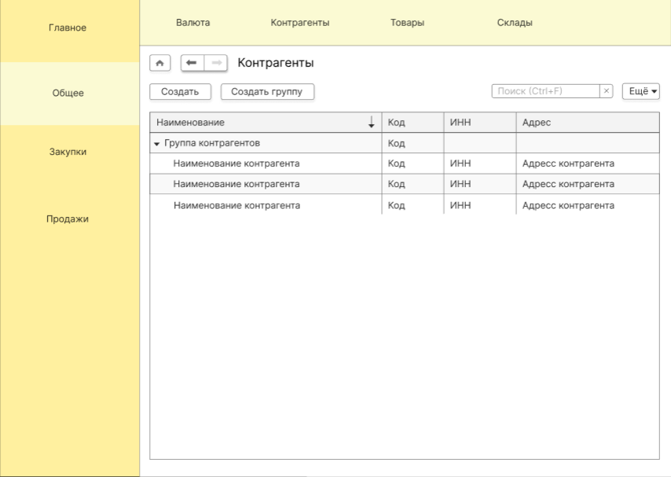

Рисунок 5 - Справочник «Контрагенты»

Еще одним справочником являются товары. Справочник необходим для удобного и систематизированного учета всех имеющихся в баре товаров. Он позволяет хранить данные о товарах (категории товаров, цена, необходимые ингредиенты и так) см. рисунок 6.

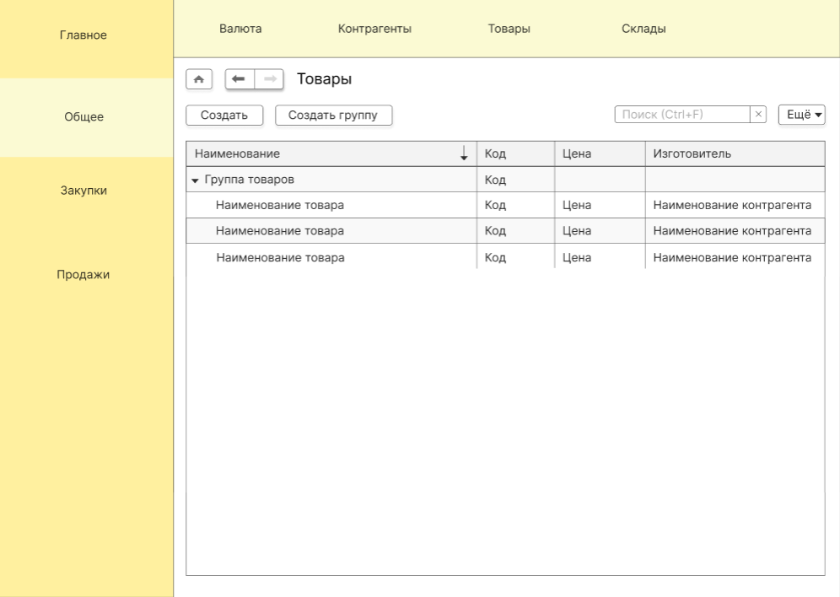

Рисунок 6 - Справочник «Товары»

С помощью справочника склада можно отслеживать остатки товаров на складе, осуществлять приемку и отпуск товаров, проводить инвентаризацию, а также формировать отчеты и аналитику по складским операциям (см. рисунок 7).

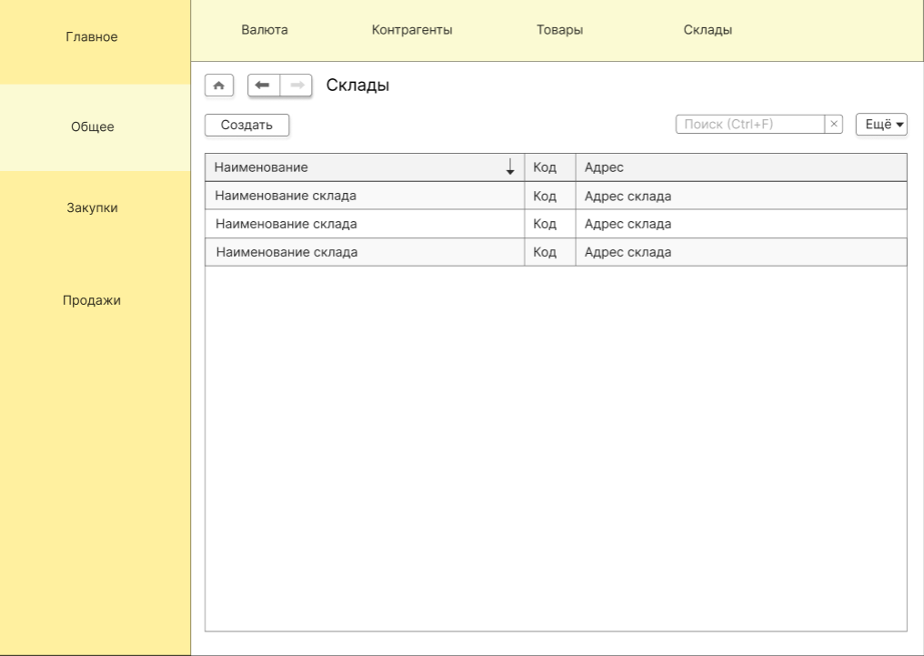

Рисунок 7 - Справочник «Склады»

Данный документ заполняется при поступлении новых товаров и напитков в бар. В нем указывается информация о поставщике, контактное лицо и телефон для связи, а также данные о поступивших товарах, включая название, код, количество, единицу измерения, цену и сумму. Также можно указать примечания или комментарии к документу (см. рисунок 8).

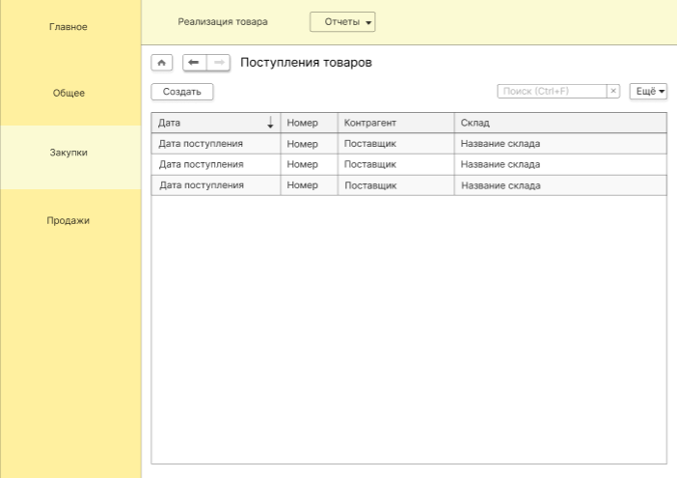

Рисунок 8 - Документ Поступления товаров

Документ реализации товаров в баре используется для учета продажи напитков. В таблице товаров указываются все реализованные товары, их количество и цена за единицу. Сумма рассчитывается автоматически по формуле "Количество * Цена за единицу" (см. рисунок 9).

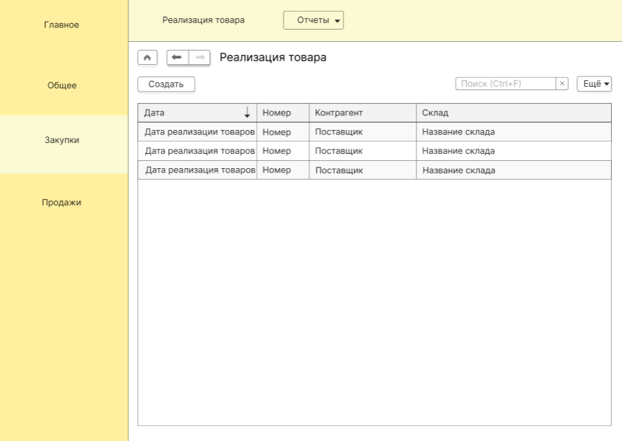

Рисунок 9 - Документ «Реализация товаров»

Таблица 1 – Таблица экранов

|  |  |  |  |
| --- | --- | --- | --- |
| 0 | Название | Поля ввода для валидации (Validation) | Описание экрана и его поведения (Behavior) |
| 1 | Вход |  |  |
| 1.1 | Авторизация |  | Если пользователь ввел в поля "Пользователь" и "Пароль" и нажал "Войти", то с соответствующим полей должно появиться сообщение об ошибке. В противном случае, если нет ошибки, то откроется экран 2. |
| 2 | Общее |  |  |
| 2.1 | Валюты |  | В данном разделе отображаются валюты, их "Наименование", "Курс", "Период". Есть возможность добавить валюты или изменить курс валюты. Если при нажатии на кнопку "Записать и закрыть" не сработало сохранение, то выйдет сообщение об ошибке, в другом случае запись пройдет успешно. |
| 2.2 | Конртагенты | ИНН (Число, длинна 12) | На данном экране отображены все контрагенты предприятия бара, такие как поставщики и схожие. Хранят в себе "Наименование", "ИНН", "Адрес" и разделяются по группам. Если при нажатии на кнопку "Записать и закрыть" не сработало сохранение, то выйдет сообщение об ошибке, в другом случае запись пройдет успешно. |
| 2.3 | Товары |  | При заполнении пользователем полей "Наименование", "Цена", "Изготовитель" и нажатии на кнопку "Записать и закрыть" внизу окна должно отобразиться соответствующие об ошибки. Если ошибки нет, то данные товара запишутся в бд. |
| 2.4 | Склады |  | При заполнении пользователем полей "Наименование", "Адрес" и нажатие на кнопку "Записать и закрыть" внизу окна должно отобразиться соответствующие об ошибки. Если ошибки нет, то данные склада запишутся в бд. |
| 3 | Закупки |  |  |
| 3.1 | Поступление товара |  | При заполнении пользователем полей "Организация", "Склад", "Контрагент", "Товар", "Цена", "Количество", "Сумма" и нажатие на кнопку "Записать и закрыть" внизу окна должно отобразиться соответствующие об ошибки. Если ошибки нет, то данные товаров запишутся в бд. |
| 3.2 | Отчет о закупках |  | При заполнении пользователем поля "Период" и нажатие на кнопку "Сформировать" внизу окна должно отобразиться соответствующие об ошибки. Если ошибки нет, то данные товаров формируются в таблице. |
| 4 | Продажа |  |  |
| 4.1 | Реализация товара |  | При заполнении пользователем полей "Организация", "Склад", "Контрагент", "Товар", "Цена", "Количество", "Сумма" и нажатие на кнопку "Записать и закрыть" внизу окна должно отобразиться соответствующие об ошибки. Если ошибки нет, то данные товаров запишутся в бд. |
| 4.2 | Артикул |  | При заполнении пользователем полей "Товар", "Артикул", "Контрагент" и нажатие на кнопку "Записать и закрыть" внизу окна должно отобразиться соответствующие об ошибки. Если ошибки нет, то данные артикула запишутся в бд. |
| 4.3 | Отчет о продажах |  | При заполнении пользователем поля "Период" и нажатие на кнопку "Сформировать" внизу окна должно отобразиться соответствующие об ошибки. Если ошибки нет, то данные товаров сформируютя в таблице. |
| 4.4 | Прайс-лист |  | При заполнении пользователем поля "Колонки" и нажатие на кнопку "Сформировать" внизу окна должно отобразиться соответствующие об ошибки. Если ошибки нет, то формируются данные прайс-листа. |

На рисунке 10 продемонстрированно экраны карт.

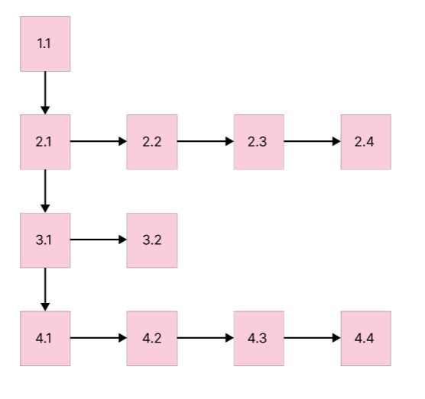

Рисунок 10 - Карта экранов

# **Заключение**

АС учета напитков в баре является важным шагом в повышении эффективности и точности процесса учета в баре. Преимущества данной системы в уменьшении возможности ошибок при учете и подсчете напитков, что приводит к точности в финансовых расчетах, увеличивает скорость обработки заказов, также есть возможность получать детальную статистику по продажам, что помогает определять наиболее популярные напитки, а также контролировать остатки и потери. Реализуемая системы поможет улучшить учетный процесс, оптимизировать работу персонала и повысить качество обслуживания клиентов.

По итогам, при создании данной системы была реализована автоматизация учета и контроля запасов напитков в баре, а именно эффективное отслеживание поступлений и реализации продаж каждого вида напитков. Обеспечение возможности ведения детальных записей о продажах, включая информацию о дате, времени, количестве и типе напитка, а также сумме продажи.

# **Список использованных источников**

1. iiko система для автоматизации кафе, баров, ресторанов: сайт – UML: <https://iiko.ru/> (дата обращения 02.11.23)
2. restik система автоматизации кафе, баров, ресторанов: сайт – UML: https://restik.com/ (дата обращения 02.11.2023)
3. rkeeper автоматизация кафе и ресторанов, баров и фаст фудов: сайт – UML:https://rkeeper.ru/ [дата обращения 02.11.2023]
4. 1С: Предприятие 8 : сайт – UML: <https://v8.1c.ru/> (дата обращения 16.11.2023)